ПОЯСНИТЕЛЬНАЯ ЗАПИСКА

**1.Описание**

Суть игры проста внизу экрана находиться персонаж на него сверху сыплются еда и тренировочные снаряды(гантели, гири и т.д.)

Игра делиться на два этапа. Этап ‘поедания’ – это этап в котором необходимо ловить еду которая добавляет очки калорий. Этап ‘тренировки’ – это этап в котором необходимо ловить трен. снаряды которые отнимают калории, но добавляют очки силы.

Если поймать предмет не в нужное время три раза за уровень вы проиграете и уровень придётся начать с начало.

На каждом уровне цель будет разной.

**2.Руководство пользователя.**

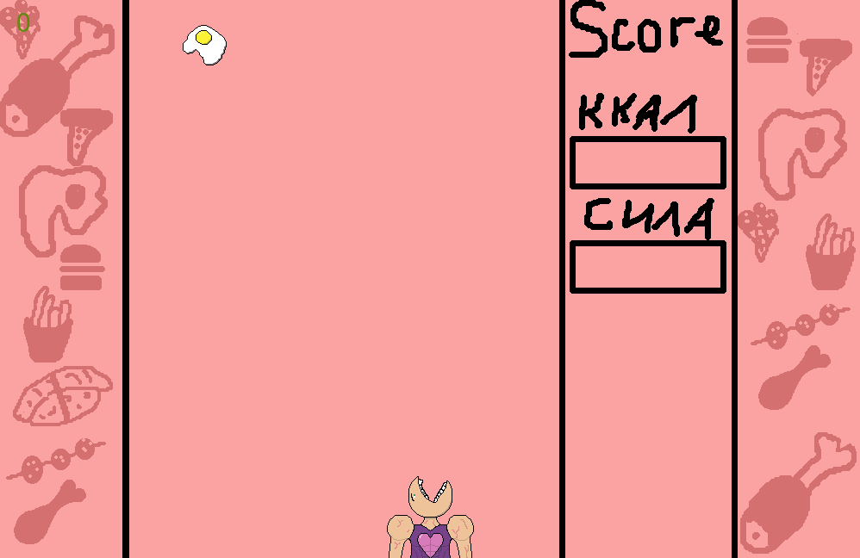 Основное игровое окно делится на несколько частей. Две боковые части которые не несут практической нагрузки, и являются украшением. Основная игровая часть в которой проходит весь игровой процесс и находиться главный персонаж управляемый при помощи латинских (A, D) или стрелок („вправо“, „влево“). Не много правее основного игрового окна находится окно подсчёта очков.

Хранение файлов.

В папке images хранятся все изображения используемые в программе.

В папке Fonts хранятся все используемые шрифты.

В файле main.py находится весь основной код.

В файле Ball.py храниться код класса который отвечает за объекты должен ловить игрок.